Методическое сопровождение

Уровень I. Простая презентационная техника ActivInspire

Автор: Терехова Лариса Николаевна

учитель английского языка

МБОУ СОШ с. Стегаловка

Долгоруковский район

Липецкая область

Краткое описание ресурса
- Спецфайл программы ActivInspire с расширением. flipchart.
«Инструмент Камера в программе ActivInspire»
«Устройство записи области экрана. Видеоподсказка в AI».

№ | Страницы флипчарта | Описание
1 | 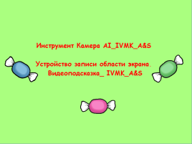 | Титульная страница  Название работы, данные автора, УМК (текстовые объекты и изображения заблокированы).  Использовался инструмент Текст и его свойства: размер, цвет. Фон выполнен с помощью инструмента Заливка.  Выделила Конфету – Обозреватель действий – Скрытый – действие назначено на целевой объект (текст) – Применить изменения.
2 | 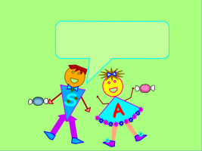 | Фрагмент учебного материала  Созданные мной пиктограммы (в ходе выполнения практической работы №2), изображающие девочку и мальчика, помогают детям изучать английский язык.  Подводя курсор к конфетам, узнаем имена детей: Ann и Sam.(Обозреватель свойств – Метка – Поведение Подсказка)  Выделила Пиктограммы – Обозреватель действий – Скрытый – действие назначено на целевой объект (текст: Sam – рассказ о себе, Ann – название темы урока) – Применить изменения.  Все объекты заблокированы.
3 | 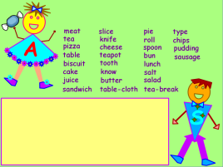 | Фрагмент учебного материала  Ann и Sam дают задание.  Выделила Пиктограммы – Обозреватель действий – Скрытый – действие назначено на целевой объект (текст) – Применить изменения.  Правильность выполнения проверяем, нажав на Конфету.  Разместила слова в прямоугольнике, изменив его цвет. Сделала снимок.  Инструменты – Камера – Снимок области – Мои ресурсы – Рабочий стол – Сохранить.  Вставить – Ссылка – Файл – Существующий объект (Конфета) – Сохранить файл во флипчарте.  Все объекты (кроме слов, которые дети перетаскивают в прямоугольник, выполненный с помощью инструмента Фигура) заблокированы.
4 | 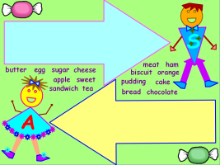 | Фрагмент учебного материала  Ann и Sam дают задание.  Выделила Пиктограммы – Обозреватель действий – Скрытый – действие назначено на целевой объект (текст) – Применить изменения.  Дети перетаскивают слова (не заблокированы) в стрелочки (выполненные с помощью инструмента Фигура). Остальные объекты заблокированы.  Правильность выполнения проверяем, нажав на Конфеты.  Написала на странице флипчарта правильные ответы. Сделала снимки.  Инструменты – Камера – Снимок области – Мои ресурсы – Рабочий стол – Сохранить.  Вставить – Ссылка – Файл – Существующий объект (Конфеты) – Сохранить файл во флипчарте.
5 | 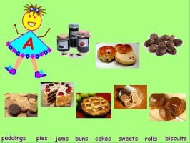 | Фрагмент учебного материала  Ann задает вопрос.  Выделила Пиктограмму – Обозреватель действий – Скрытый – действие назначено на целевой объект (текст) – Применить изменения.  Дети сопоставляют слова с картинками.  Правильность выполнения проверяем, нажав на картинку «Шоколадные конфеты».  К картинкам подобрала соответствующие слова на странице флипчарта. Сделала снимок.  Инструменты – Камера – Снимок области – Мои ресурсы – Рабочий стол – Сохранить.  Вставить – Ссылка – Файл – Существующий объект (Шоколадные конфеты) – Сохранить файл во флипчарте.  Все изображения и текст задания заблокированы.
6 | 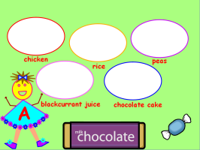 | Фрагмент учебного материала  Ann дает задание сопоставить картинки со словами.  Выделила Пиктограмму – Обозреватель действий – Скрытый – действие назначено на целевой объект (текст) – Применить изменения.  Дети вытаскивают картинки (не заблокированные), сложенные стопкой и спрятанные под Milk chocolate (картинка заблокирована) и перетаскивают в кружочки  (выполненные с помощью инструмента Фигура и заблокированные).  Правильность выполнения проверяем, нажав на Конфету, под которой прячется Видеоподсказка.  Инструменты – Дополнительные инструменты – Устройство записи экрана – Устройство записи области экрана.  Просмотр – Настроить – Настройки – Записи – Частота кадров съемки 2-3 – Поставить галочки: Быстрая съемка, Съемка указателя мыши, Отключить аппаратное ускорение во время записи.  Выбираем устройство записи области экрана.  Нажимаем Запустить устройство записи.  Появляется Панель записи экрана. Нажимаем красную кнопку. Видеофильм сохраняется в формате .avi.  Вставить – Ссылка – Файл – Существующий объект (Конфета) – Сохранить файл во флипчарте.
7 | 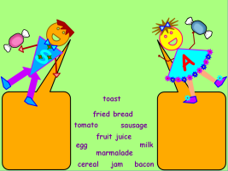 | Фрагмент учебного материала  Ann и Sam дают задание.  Выделила Пиктограммы – Обозреватель действий – Скрытый – действие назначено на целевой объект (текст) – Применить изменения.  Правильность выполнения проверяем, нажав на Конфеты.  Разместила картинки (Красная конфета: Инструменты – Камера – Снимок по точкам – Мои ресурсы – Рабочий стол – Сохранить в формате .png.) в прямоугольнике. Сделала снимок.  Инструменты – Камера – Снимок области – Мои ресурсы – Рабочий стол – Сохранить.  Вставить – Ссылка – Файл – Существующий объект (Конфеты) – Сохранить файл во флипчарте.  Все объекты (кроме слов, которые дети перетаскивают в Облачко с текстом, выполненное с помощью инструмента Фигура и продублированное) заблокированы.
8 | 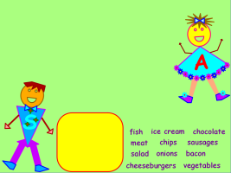 | Фрагмент учебного материала  Sam дает задание.  Выделила Пиктограмму – Обозреватель действий – Скрытый – действие назначено на целевой объект (текст) – Применить изменения.  Правильность выполнения проверяем, передвигая Ann влево. Ann и прямоугольник с правильным ответом сгруппированы.
9 | 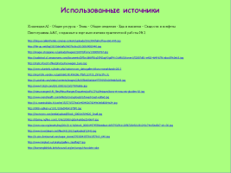 | Использованные ресурсы

Использованные ресурсы
1. Минченко Т.Ю. _Основы ActivInspire_МK_ A&S_Часть V
2. Садртдинова Е.Н. III Мастер-класс «Activ&Smart» - Часть V

